Relatório de Análise de Requisitos
Projeto 1 da Unidade Curricular de Aplicações Informáticas
Docente: Professor Rui Humberto Pereira
Grupo: Poliana Duarte (2240583), Débora Oliveira (2241109) e Beatriz Pinto (2241777)

Tema proposto: Gestão de Apoio à Habitação

1. Descrição
Em Portugal, a informação sobre os apoios à habitação encontra-se distribuída por portais e entidades com diferentes critérios de elegibilidade e procedimentos de candidatura. O Portal da Habitação reúne informação sobre vários programas, incluindo o Porta 65 Jovem. A solução proposta pretende facilitar a consulta e a comparação dos apoios, relacionando os critérios de cada programa com o perfil do cidadão (IHRU, s.d.).
A aplicação a desenvolver é um sistema web que organiza a informação sobre os programas de apoio à habitação e a cruza com o perfil de cada cidadão. Apresenta recomendações dos apoios para os quais o cidadão poderá ser elegível e permite registar e acompanhar candidaturas submetidas nas plataformas das entidades responsáveis. As recomendações são indicativas e dependem dos dados fornecidos e dos critérios registados; a decisão final cabe à entidade competente.
Além das recomendações personalizadas, o cidadão pode consultar e pesquisar os programas disponíveis sem preencher o perfil. A aplicação prevê dois perfis de acesso: cidadão e administrador. O cidadão gere os seus dados e o acompanhamento das candidaturas; o administrador mantém os programas e os critérios atualizados e gere as contas de utilizador. A consulta pública dos programas não exige autenticação.
O desenvolvimento seguirá uma abordagem ágil baseada em Scrum, organizada em três sprints, com apoio de inteligência artificial à implementação (Vibe Coding). Python é a linguagem inicialmente proposta, sujeita a confirmação após a definição da arquitetura da solução.

2. Requisitos

2.1 Requisitos Não Funcionais
Usabilidade - interface simples e acessível, com linguagem clara, adequada a cidadãos com diferentes níveis de literacia digital.
Segurança e privacidade: tratamento de dados pessoais de acordo com o RGPD, com definição da finalidade e da base de licitude de cada tratamento; recolha apenas dos dados necessários; informação clara ao titular; consentimento quando aplicável; cifragem dos dados sensíveis em repouso e em trânsito; prazos de conservação definidos; e autenticação e controlo de acesso às áreas pessoais e de administração (Parlamento Europeu e Conselho da União Europeia, 2016).
Desempenho: a avaliação do perfil e a apresentação das recomendações devem cumprir um tempo máximo de resposta, a definir antes da implementação, com indicação do volume de programas, do número de utilizadores simultâneos e do ambiente de teste.
Acesso: a aplicação deve ser acessível através de um navegador web, sem instalação. Disponibilidade: o objetivo de disponibilidade e os períodos de manutenção devem ser definidos antes da implementação.
Compatibilidade / Responsividade - interface adaptável a computador, tablet e telemóvel.
Manutenibilidade - atualização dos critérios dos programas pelo administrador sem necessidade de alterações ao código-fonte.
Cada história apresenta critérios de aceitação específicos e testes previstos. A Definition of Done comum exige implementação concluída, revisão pela equipa, testes aplicáveis aprovados, integração na versão demonstrável e documentação atualizada. As secções BPMN descrevem textualmente os processos e podem servir de base à sua representação gráfica nesta notação.

2.2 Requisitos Funcionais

US13 Autenticação e Recuperação de Conta
Descrição
Permite ao cidadão criar uma conta, iniciar e terminar sessão e recuperar o acesso quando se esquece da palavra-passe. As contas de administrador são criadas ou autorizadas por um administrador com permissões para o efeito. Cada utilizador acede apenas às áreas e aos dados autorizados para o seu perfil.
User Story
Como utilizador, quero iniciar sessão de forma segura e recuperar o acesso se me esquecer da palavra-passe, para proteger os meus dados e manter o acesso à minha conta.
Critérios de aceitação e testes
- O cidadão consegue criar uma conta, iniciar e terminar sessão; o administrador inicia e termina sessão com uma conta previamente autorizada.
- As palavras-passe são armazenadas através de uma função de derivação adequada, com salt individual, e cumprem os critérios de validação definidos antes da implementação.
- O utilizador consegue pedir a recuperação da palavra-passe através de uma ligação temporária enviada por correio eletrónico.
- Após atingir o limite definido de tentativas falhadas, o sistema bloqueia temporariamente novas tentativas de autenticação; o limite e a duração do bloqueio devem ser definidos antes da implementação.
- A sessão expira após um período de inatividade definido antes da implementação.
- Testes unitários às regras de validação da palavra-passe e ao bloqueio por tentativas falhadas.
- Teste de integração ao ciclo completo de registo, início de sessão e recuperação de conta.
- Teste manual de acesso a áreas protegidas sem sessão iniciada, que deve ser bloqueado.
Caso de uso
Ator: Cidadão / Administrador
Pré-condições: o utilizador tem uma conta ativa e acesso à aplicação para iniciar sessão.
Fluxo principal
- O utilizador acede ao ecrã de início de sessão.
- Introduz o correio eletrónico e a palavra-passe.
- O sistema valida as credenciais.
- O sistema inicia a sessão e encaminha o utilizador para a área correspondente ao seu perfil (cidadão ou administrador).
Fluxos alternativos
- Se as credenciais forem inválidas, o sistema apresenta uma mensagem de erro genérica e regista a tentativa falhada.
- Se o utilizador se esquecer da palavra-passe, pede a recuperação, recebe uma ligação temporária por correio eletrónico e define uma nova palavra-passe.
Pós-condições: em caso de sucesso, o utilizador fica autenticado com as permissões do seu perfil; na recuperação de conta, a palavra-passe é atualizada. Em caso de falha, a sessão não é iniciada.
BPMN
Utilizador: introduz as credenciais ou pede a recuperação da palavra-passe. Sistema: valida as credenciais e, se corretas, inicia a sessão e encaminha para a área certa; se incorretas, regista a tentativa e informa o erro. Na recuperação, envia uma ligação temporária para definir nova palavra-passe.

US02 Registo e Gestão do Perfil do Cidadão
Descrição
Permite ao cidadão criar, consultar e atualizar o seu perfil, com os dados necessários à avaliação de elegibilidade: idade, rendimento, composição do agregado familiar, situação habitacional e região.
User Story
Como cidadão, quero registar e atualizar o meu perfil, para que o sistema identifique os apoios à habitação para os quais poderei ser elegível.
Critérios de aceitação e testes
- O cidadão consegue criar, consultar e editar o perfil; a eliminação é efetuada através da funcionalidade de gestão dos dados pessoais.
- Os dados obrigatórios são validados antes de guardar (ex.: idade numérica, rendimento ≥ 0).
- Os dados são armazenados de forma segura, cumprindo os requisitos de segurança e privacidade definidos.
- Testes unitários às regras de validação de campos.
- Teste de integração à criação/atualização do perfil na base de dados.
- Teste manual de usabilidade do formulário com um utilizador não técnico.
Caso de uso
Ator: Cidadão
Pré-condições: o cidadão está autenticado na aplicação.
Fluxo principal
- O cidadão acede ao formulário de perfil.
- Preenche a idade, o rendimento, a situação habitacional e a região; a composição do agregado é gerida na funcionalidade específica.
- Submete o formulário.
- O sistema valida os dados.
- O sistema guarda o perfil.
Fluxos alternativos
- Se os dados forem inválidos, o sistema apresenta uma mensagem de erro e solicita a correção dos campos assinalados.
Pós-condições: O perfil fica guardado e disponível para ser cruzado com os critérios dos programas de apoio.
BPMN
Cidadão: preenche ou atualiza o perfil. Sistema: valida os dados e guarda o perfil; se existirem erros, solicita a correção. O perfil fica disponível para a geração de recomendações.

US14 Gestão do Agregado Familiar
Descrição
Permite ao cidadão registar os membros do seu agregado familiar (ex.: cônjuge, filhos, ascendentes a cargo) com os dados relevantes para a elegibilidade, de modo a que os critérios que avaliam o agregado como um todo (rendimento per capita, número de dependentes) sejam aplicados corretamente.
User Story
Como cidadão, quero indicar os membros do meu agregado familiar, para que a avaliação de elegibilidade tenha em conta a minha situação familiar real.
Critérios de aceitação e testes
- O cidadão consegue adicionar, editar e remover membros do agregado.
- O sistema calcula automaticamente indicadores derivados (ex.: número de dependentes, rendimento per capita).
- Os critérios dos programas que dependem do agregado usam estes indicadores no cruzamento.
- Os dados dos membros do agregado são tratados com as mesmas garantias de privacidade do perfil (RGPD).
- Testes unitários ao cálculo dos indicadores do agregado.
- Teste de integração entre a alteração do agregado e o resultado das recomendações.
- Teste manual de usabilidade do formulário de agregado.
Caso de uso
Ator: Cidadão
Pré-condições: o cidadão está autenticado e tem o perfil criado.
Fluxo principal
- O cidadão acede à secção do agregado familiar.
- Adiciona um membro e preenche os dados (relação, idade, rendimento, situação).
- O sistema valida os dados e atualiza os indicadores do agregado.
- O sistema atualiza as recomendações com base na nova composição do agregado.
Fluxos alternativos
- Se os dados do membro forem inválidos, o sistema indica os campos a corrigir.
- O cidadão remove um membro, e os indicadores e recomendações são recalculados.
Pós-condições: A composição do agregado fica atualizada e as recomendações refletem a situação familiar do cidadão.
BPMN
Cidadão: adiciona, edita ou remove um membro do agregado. Sistema: valida os dados, recalcula os indicadores do agregado e atualiza a lista de programas recomendados.

US04 Consulta, Pesquisa e Filtragem de Programas
Descrição
Permite ao cidadão consultar a lista completa de programas de apoio à habitação disponíveis, pesquisar por palavra-chave e aplicar filtros (ex.: tipo de apoio, entidade responsável, região), independentemente do perfil registado, e consultar os detalhes e critérios de cada programa.
User Story
Como cidadão, quero pesquisar e filtrar os programas de apoio disponíveis, para que possa explorar todas as opções existentes mesmo antes de preencher o meu perfil.
Critérios de aceitação e testes
- O cidadão consegue listar todos os programas ativos.
- O cidadão consegue pesquisar por palavra-chave e aplicar pelo menos um filtro (ex.: região, tipo de apoio).
- O cidadão consegue consultar a página de detalhe de cada programa, com os respetivos critérios.
- Teste unitário à lógica de pesquisa e filtragem (ex.: o filtro devolve apenas os programas correspondentes).
- Teste de integração à listagem de programas a partir da base de dados.
- Teste manual de usabilidade da pesquisa e dos filtros.
Caso de uso
Ator: Cidadão
Pré-condições: O cidadão tem acesso à aplicação (não necessita de ter o perfil preenchido).
Fluxo principal
- O cidadão acede à lista de programas.
- Introduz uma palavra-chave ou seleciona filtros.
- O sistema devolve os programas correspondentes.
- O cidadão seleciona um programa para consultar os detalhes e critérios.
Fluxos alternativos
- Se nenhum programa corresponder à pesquisa, o sistema informa o cidadão e sugere ajustar os filtros.
Pós-condições: O cidadão fica a conhecer os programas existentes e os respetivos critérios, independentemente do cruzamento automático com o perfil.
BPMN
Cidadão: pesquisa/filtra os programas. Sistema: devolve a lista filtrada. Se houver resultados, o cidadão consulta os detalhes do programa; se não houver, ajusta a pesquisa e tenta novamente.

US05 Cruzamento e Recomendação de Programas
Descrição
Cruza automaticamente o perfil e os dados do agregado familiar com os critérios registados dos programas ativos e apresenta os programas para os quais o cidadão poderá ser elegível.
User Story
Como cidadão, quero receber uma lista dos programas para os quais poderei ser elegível com base no meu perfil, para facilitar a identificação dos apoios disponíveis.
Critérios de aceitação e testes
- Dado um perfil completo e um conjunto de programas com critérios definidos, o sistema apresenta os programas cujos critérios registados são cumpridos. Se faltarem dados necessários, assinala a impossibilidade de concluir a avaliação.
- Cada recomendação inclui a indicação de como e onde formalizar a candidatura.
- Testes unitários ao motor de correspondência, incluindo casos-limite (ex.: perfil no limite exato de idade ou rendimento).
- Teste de integração ponta a ponta (perfil → resultado apresentado).
- Teste de regressão ao adicionar um novo programa, confirmando que não quebra recomendações existentes.
Caso de uso
Ator: Cidadão
Pré-condições: o cidadão está autenticado e preencheu os dados necessários do perfil e do agregado familiar.
Fluxo principal
- O cidadão solicita as recomendações.
- O sistema cruza o perfil com os critérios de todos os programas ativos.
- O sistema apresenta os programas para os quais o cidadão poderá ser elegível e indica como formalizar cada candidatura junto da entidade responsável.
Fluxos alternativos
- Se não existirem correspondências, o sistema informa o cidadão; se faltarem dados para avaliar um programa, identifica os campos necessários.
Pós-condições: o cidadão conhece os apoios potencialmente compatíveis com o seu perfil, sem garantia de aprovação da candidatura.
BPMN
Cidadão: solicita as recomendações. Sistema: valida a informação disponível, cruza o perfil com os critérios e apresenta os resultados. Cidadão: consulta as condições e a forma de candidatura junto da entidade responsável.

US01 Gestão dos Programas de Apoio à Habitação
Descrição
Permite ao administrador registar, editar e desativar programas de apoio à habitação e os respetivos critérios de elegibilidade, mantendo atualizada a informação usada nas pesquisas e recomendações. Cada programa inclui a entidade responsável, a fonte oficial e a data da última atualização.
User Story
Como administrador, quero registar e manter atualizados os programas de apoio e os seus critérios de elegibilidade, para que as recomendações apresentadas aos cidadãos estejam sempre corretas.
Critérios de aceitação e testes
- O administrador consegue criar e editar programas e critérios, bem como desativar programas descontinuados, preservando o histórico das candidaturas associadas.
- As alterações são refletidas imediatamente nas recomendações e na pesquisa seguintes.
- Apenas utilizadores autenticados com permissões de administração acedem a esta área.
- Testes unitários às regras de validação dos critérios de cada programa.
- Teste de integração ao CRUD de programas.
- Teste manual que confirma que uma alteração a um critério afeta corretamente as recomendações seguintes.
Caso de uso
Ator: Administrador
Pré-condições: O administrador está autenticado com permissões de administração.
Fluxo principal
- O administrador acede à área de gestão de programas.
- Cria um novo programa ou seleciona um programa existente.
- Define ou edita os critérios de elegibilidade.
- Guarda as alterações.
Fluxos alternativos
- O administrador desativa um programa descontinuado, que deixa de surgir nas novas recomendações e pesquisas de programas ativos, mantendo-se o histórico associado.
Pós-condições: A lista de programas e critérios fica atualizada e disponível para o motor de recomendação e para a pesquisa.
BPMN
Administrador: cria ou edita um programa e os seus critérios, ou desativa um programa descontinuado. Sistema: valida e guarda as alterações e usa a informação atualizada nas pesquisas e recomendações seguintes.

US15 Importação de Dados de Programas
Descrição
Permite ao administrador importar programas e respetivos critérios a partir de um ficheiro estruturado (ex.: CSV ou JSON), em vez de os introduzir um a um, acelerando a carga inicial e as atualizações em lote.
User Story
Como administrador, quero importar vários programas de uma só vez a partir de um ficheiro, para que a atualização da informação seja rápida e com menos erros de introdução manual.
Critérios de aceitação e testes
- O administrador consegue carregar um ficheiro nos formatos suportados.
- O sistema valida a estrutura e os campos do ficheiro antes de importar.
- O sistema apresenta uma pré-visualização e um relatório de erros (linha e motivo) antes de confirmar.
- Só são gravados os registos válidos, e a importação pode ser cancelada sem alterar dados.
- Testes unitários à validação do ficheiro e dos campos.
- Teste de integração à importação de um ficheiro com registos válidos e inválidos.
- Teste manual de importação de um ficheiro com erros propositados.
Caso de uso
Ator: Administrador
Pré-condições: O administrador está autenticado com permissões de administração.
Fluxo principal
- O administrador acede à área de importação.
- Carrega o ficheiro com os programas.
- O sistema valida o ficheiro e apresenta a pré-visualização e os erros encontrados.
- O administrador confirma a importação.
- O sistema grava os programas válidos e atualiza o motor de recomendação.
Fluxos alternativos
- Se o ficheiro tiver formato inválido, o sistema recusa-o e explica o motivo.
- O administrador cancela a importação após a pré-visualização, e nenhum dado é alterado.
Pós-condições: Os programas válidos ficam registados e disponíveis para pesquisa e recomendação, com um resumo do resultado da importação.
BPMN
Administrador: carrega o ficheiro e confirma após a pré-visualização. Sistema: valida o ficheiro, mostra os erros, grava só os registos válidos e atualiza o motor de recomendação; se o formato for inválido, recusa o ficheiro.

US03 Gestão de Utilizadores
Descrição
Permite ao administrador consultar, criar, editar, desativar e, quando aplicável, eliminar contas de utilizador, bem como atribuir permissões de acesso de cidadão ou administrador. A eliminação respeita os requisitos de gestão dos dados pessoais.
User Story
Como administrador, quero gerir as contas de utilizador da aplicação, para que o acesso à área de gestão seja controlado e os dados dos cidadãos sejam mantidos corretamente.
Critérios de aceitação e testes
- O administrador consegue listar, criar, editar e desativar utilizadores; a eliminação segue as regras de gestão dos dados pessoais.
- As permissões de acesso são atribuídas corretamente a cada conta.
- Ações de gestão de utilizadores ficam registadas para efeitos de auditoria.
- Teste unitário às regras de atribuição de permissões.
- Teste de integração ao CRUD de utilizadores.
- Teste manual de tentativa de acesso à área de gestão por um utilizador sem permissões, que deve ser bloqueado.
Caso de uso
Ator: Administrador
Pré-condições: O administrador está autenticado com permissões de administração.
Fluxo principal
- O administrador acede à área de gestão de utilizadores.
- Consulta a lista de utilizadores.
- Cria, edita ou remove um utilizador e define as suas permissões.
- Guarda as alterações.
Fluxos alternativos
- O administrador desativa, em vez de remover, uma conta, mantendo o histórico associado.
Pós-condições: A lista de utilizadores e respetivas permissões fica atualizada.
BPMN
Administrador: acede à gestão de utilizadores e decide se cria/edita ou remove/desativa um utilizador. Sistema: valida e guarda as alterações.

US16 Auditoria e Histórico de Alterações
Descrição
Regista automaticamente quem fez o quê e quando nas operações sensíveis (alterações a programas e critérios, gestão de utilizadores, pedidos de eliminação e exportação de dados), permitindo ao administrador consultar esse histórico.
User Story
Como administrador, quero consultar o histórico de alterações, para que haja rastreabilidade e se possa demonstrar a conformidade com o RGPD.
Critérios de aceitação e testes
- Cada operação sensível gera um registo com utilizador, ação, data/hora e entidade afetada.
- Os registos não podem ser alterados nem eliminados manualmente pela interface. A eliminação ou anonimização automática obedece aos prazos de conservação definidos.
- O administrador consegue pesquisar e filtrar o histórico por utilizador, ação e período.
- Só administradores acedem ao histórico.
- Teste unitário à criação do registo de auditoria em cada operação sensível.
- Teste de integração entre uma alteração a um programa e o respetivo registo.
- Teste manual de acesso ao histórico por um utilizador sem permissões, que deve ser bloqueado.
Caso de uso
Ator: Administrador
Pré-condições: O administrador está autenticado com permissões de administração.
Fluxo principal
- O administrador acede ao histórico de auditoria.
- Aplica filtros (utilizador, ação, período).
- O sistema apresenta a lista de registos correspondentes.
- O administrador consulta o detalhe de um registo.
Fluxos alternativos
- Se nenhum registo corresponder aos filtros, o sistema informa que não existem resultados.
Pós-condições: O administrador consegue rastrear as alterações efetuadas, e os registos permanecem inalterados.
BPMN
Sistema: regista automaticamente cada operação sensível. Administrador: acede ao histórico, aplica filtros e consulta os detalhes; se não houver resultados, ajusta os filtros.

US06 Gestão de Consentimento e Direitos do Titular dos Dados (RGPD)
Descrição
Permite ao cidadão consultar e corrigir os seus dados, solicitar o apagamento da conta e dos dados associados e exportar os dados abrangidos pelo direito à portabilidade. Quando o tratamento se baseia no consentimento, permite retirá-lo. Os pedidos são tratados de acordo com as condições e exceções previstas no RGPD (Parlamento Europeu e Conselho da União Europeia, 2016).
User Story
Como cidadão, quero controlar os meus dados pessoais dentro da aplicação, para que possa exercer os meus direitos de privacidade sem depender de pedidos manuais ao administrador.
Critérios de aceitação e testes
- O cidadão consegue consultar, num único local, todos os dados pessoais que a aplicação guarda sobre si.
- O cidadão consegue corrigir os seus dados diretamente ou solicitar a respetiva correção.
- O cidadão consegue solicitar a eliminação da conta e dos dados associados, mediante confirmação explícita; eventuais dados que devam ser conservados são identificados e a respetiva justificação é comunicada.
- O cidadão consegue exportar os dados abrangidos pela portabilidade num formato estruturado, de uso corrente e de leitura automática, como JSON ou CSV; um PDF pode ser disponibilizado como cópia adicional para consulta.
- Quando aplicável, o consentimento fica registado com a data e a finalidade e pode ser retirado a qualquer momento, cessando o tratamento que dele depende.
- Teste de integração ao pedido de eliminação, verificando o apagamento dos dados abrangidos e a aplicação das regras de conservação aos restantes.
- Teste manual do fluxo de consulta e retirada de consentimento por um utilizador não técnico.
Caso de uso
Ator: Cidadão
Pré-condições: O cidadão está autenticado na aplicação.
Fluxo principal
- O cidadão acede à área “Os Meus Dados e Privacidade”.
- Consulta os dados pessoais e o histórico de consentimento associados à sua conta.
- Solicita a correção de um dado, a exportação dos dados ou a eliminação da conta.
- O sistema confirma a ação com o cidadão antes de a executar.
- O sistema regista o pedido e executa a ação solicitada.
Fluxos alternativos
- Se houver dados sujeitos a conservação legal, o sistema comunica quais serão mantidos e porquê. Na retirada de consentimento, informa quais as funcionalidades afetadas.
Pós-condições: o pedido é executado nos termos aplicáveis, o cidadão é informado do resultado e a ação fica registada para auditoria, de acordo com os prazos de conservação.
BPMN
Cidadão: consulta os seus dados e escolhe corrigir, exportar ou eliminar a conta. Sistema: confirma a ação com o cidadão, executa o pedido e regista a alteração para efeitos de auditoria.

US08 Simulador de Cenários
Descrição
Permite ao cidadão testar alterações hipotéticas ao perfil, como o rendimento, a região ou a composição do agregado, e observar as diferenças nas recomendações, sem modificar os dados guardados.
User Story
Como cidadão, quero simular alterações à minha situação, para que perceba a que apoios poderei aceder se a minha situação mudar.
Critérios de aceitação e testes
- A simulação nunca altera o perfil guardado do cidadão.
- O resultado identifica os programas potencialmente compatíveis com o cenário simulado e as diferenças em relação ao perfil atual.
- A simulação reutiliza o motor de recomendação, garantindo que dados idênticos produzem resultados idênticos.
- Teste unitário que confirma que o perfil real permanece inalterado após uma simulação.
- Teste de integração que compara o resultado de um perfil real com o de uma simulação idêntica.
- Teste manual de usabilidade do simulador com um utilizador não técnico.
Caso de uso
Ator: Cidadão
Pré-condições: o cidadão está autenticado e tem o perfil preenchido.
Fluxo principal
- O cidadão acede ao simulador de cenários.
- O sistema carrega uma cópia temporária do perfil atual.
- O cidadão altera um ou mais campos (ex.: rendimento, região, agregado).
- O cidadão solicita a simulação.
- O sistema avalia o perfil simulado e apresenta os programas potencialmente compatíveis, destacando as diferenças em relação ao perfil atual.
Fluxos alternativos
- Se algum valor introduzido for inválido, o sistema indica o erro e pede a correção antes de simular.
- O cidadão termina a simulação ou inicia um novo cenário; os valores simulados não são guardados no perfil real.
Pós-condições: o cidadão conhece o impacto das alterações hipotéticas e o perfil guardado permanece inalterado.
BPMN
Cidadão: altera valores num cenário temporário e solicita a simulação. Sistema: valida os valores, cruza o cenário com os critérios e apresenta as diferenças. Cidadão: termina ou inicia outra simulação, sem modificar o perfil guardado.

US09 Comparação de Programas
Descrição
Permite ao cidadão selecionar dois ou três programas e vê-los lado a lado, comparando entidade responsável, tipo e valor do apoio, prazos, critérios de elegibilidade e forma de candidatura.
User Story
Como cidadão, quero comparar vários programas lado a lado, para que consiga escolher o mais vantajoso para a minha situação.
Critérios de aceitação e testes
- O cidadão consegue selecionar entre 2 e 3 programas para comparar.
- A comparação apresenta os mesmos atributos para todos os programas, alinhados por linha.
- Se o cidadão tiver o perfil preenchido, o sistema indica a compatibilidade potencial com cada programa; se faltarem dados, assinala que a avaliação é inconclusiva.
- Teste unitário à geração da tabela comparativa e ao limite de programas selecionados.
- Teste de integração que obtém os dados dos programas a partir da base de dados.
- Teste manual de legibilidade da comparação em computador e telemóvel.
Caso de uso
Ator: Cidadão
Pré-condições: O cidadão tem acesso à lista de programas.
Fluxo principal
- O cidadão seleciona dois ou três programas na lista.
- O cidadão pede a comparação.
- O sistema apresenta uma tabela com os atributos de cada programa lado a lado.
- Se o perfil estiver preenchido, o sistema assinala a compatibilidade potencial com os programas, ou a insuficiência de dados para a avaliação.
Fluxos alternativos
- Se o cidadão selecionar menos de dois ou mais de três programas, o sistema informa os limites e pede nova seleção.
Pós-condições: O cidadão fica com uma visão comparada dos programas selecionados e pode decidir a qual se candidatar.
BPMN
Cidadão: seleciona os programas. Sistema: valida a seleção e apresenta os atributos lado a lado, incluindo a compatibilidade potencial com o perfil quando possível. Cidadão: consulta a comparação e decide quais os programas a explorar.

US10 Notificações e Alertas
Descrição
Informa o cidadão sobre novidades relevantes: novos programas compatíveis com o seu perfil, alterações de critérios que afetem a sua elegibilidade, mudanças no estado das candidaturas e prazos de candidatura a expirar. O cidadão pode escolher que tipos de aviso quer receber.
User Story
Como cidadão, quero ser avisado das novidades que me dizem respeito, para que não perca oportunidades nem prazos.
Critérios de aceitação e testes
- É gerada uma notificação quando é publicado ou alterado um programa compatível com o perfil do cidadão.
- É gerado um alerta quando falta um número definido de dias para o fim do prazo de candidatura de um programa.
- O cidadão consegue ativar ou desativar cada tipo de notificação.
- O cidadão consegue consultar o histórico de notificações e marcá-las como lidas.
- Testes unitários às regras de geração de notificações e de antecedência dos alertas de prazo.
- Teste de integração entre a publicação de um programa pelo administrador e a notificação ao cidadão.
- Teste manual de receção e leitura de notificações.
Caso de uso
Ator: Cidadão
Pré-condições: O cidadão tem o perfil preenchido e as notificações ativas.
Fluxo principal
- O administrador publica ou altera um programa, ou aproxima-se o fim de um prazo.
- O sistema cruza o evento com os perfis e preferências dos cidadãos.
- O sistema gera a notificação para os cidadãos abrangidos.
- O cidadão vê o aviso ao aceder à aplicação e consulta o detalhe do programa.
Fluxos alternativos
- Se o cidadão tiver desativado esse tipo de aviso, o sistema não gera a notificação.
Pós-condições: O cidadão fica informado das novidades relevantes e a notificação fica registada no seu histórico.
BPMN
Sistema: deteta o evento (novo programa, alteração, prazo ou mudança de estado), verifica se o cidadão é abrangido e se tem esse aviso ativo, e gera a notificação. Cidadão: consulta o aviso e o detalhe do programa.

US12 Dashboard e Relatórios de Gestão
Descrição
Permite ao administrador consultar indicadores agregados sobre a utilização da aplicação (ex.: número de utilizadores registados, candidaturas por programa e por estado, programas mais recomendados, distribuição por região) e exportar relatórios.
User Story
Como administrador, quero ver estatísticas agregadas da utilização, para que possa perceber quais os programas mais procurados e melhorar a informação disponibilizada.
Critérios de aceitação e testes
- Apenas utilizadores com permissões de administração acedem ao dashboard.
- Os indicadores usam dados agregados, com medidas que impeçam a identificação de cidadãos, incluindo a supressão de grupos demasiado pequenos para publicação.
- O administrador consegue filtrar os indicadores por período e por região.
- O administrador consegue exportar o relatório (ex.: CSV ou PDF).
- Testes unitários ao cálculo dos indicadores.
- Teste de integração à obtenção dos dados agregados a partir da base de dados.
- Teste manual de acesso por um utilizador sem permissões, que deve ser bloqueado.
Caso de uso
Ator: Administrador
Pré-condições: O administrador está autenticado com permissões de administração.
Fluxo principal
- O administrador acede ao dashboard.
- O sistema calcula e apresenta os indicadores agregados.
- O administrador filtra por período e/ou região.
- O administrador exporta o relatório, se pretender.
Fluxos alternativos
- Se não existirem dados para o período ou região escolhidos, o sistema informa que não há resultados.
Pós-condições: o administrador consulta ou exporta indicadores de utilização sem identificação individual dos cidadãos nos relatórios.
BPMN
Administrador: acede ao dashboard e escolhe período e região. Sistema: agrega e anonimiza os dados e apresenta os indicadores. O administrador decide se exporta o relatório.

US07 Acompanhamento de Candidaturas
Descrição
Permite ao cidadão registar candidaturas submetidas nas plataformas das entidades responsáveis e atualizar manualmente o respetivo estado. O acompanhamento não pressupõe integração automática com essas entidades.
User Story
Como cidadão, quero registar e acompanhar o estado das candidaturas que submeti, para que saiba em que ponto está cada pedido.
Critérios de aceitação e testes
- O cidadão consegue marcar uma candidatura como submetida e consultar o seu histórico de estados.
- Os estados possíveis (ex.: Submetida, Em Análise, Aprovada, Rejeitada) estão bem definidos e as transições são válidas.
- Testes unitários às transições de estado válidas e inválidas.
- Teste de integração à persistência do estado da candidatura.
- Teste manual ao fluxo completo de acompanhamento, do registo à atualização final.
Caso de uso
Ator: Cidadão
Pré-condições: o cidadão está autenticado e o programa está registado na aplicação.
Fluxo principal
- O cidadão regista que submeteu candidatura a um programa.
- O sistema cria um registo de acompanhamento com o estado inicial "Submetida".
- O cidadão atualiza o estado conforme a evolução (ex.: "Em Análise", "Aprovada", "Rejeitada").
- O sistema mantém o histórico de estados.
Fluxos alternativos
- O cidadão cancela o acompanhamento de uma candidatura que já não pretende seguir.
Pós-condições: O cidadão tem uma visão atualizada do estado de todas as suas candidaturas.
BPMN
Cidadão: regista a candidatura submetida a um programa e vai atualizando o estado (Submetida → Em Análise → Aprovada/Rejeitada) até ao fim do processo.

US11 Gestão de Documentos de Candidatura
Descrição
Permite ao cidadão anexar e organizar os documentos comprovativos de cada candidatura (ex.: declaração de IRS, certidão de residência, composição do agregado). O sistema indica os documentos exigidos por programa e assinala os que ainda faltam.
User Story
Como cidadão, quero guardar e organizar os documentos das minhas candidaturas, para que tenha tudo pronto e não falte nenhum comprovativo.
Critérios de aceitação e testes
- O cidadão consegue carregar, consultar e eliminar documentos associados a uma candidatura.
- O sistema valida o tipo (ex.: PDF, JPG, PNG) e o tamanho máximo dos ficheiros.
- O sistema apresenta os documentos exigidos pelo programa e assinala os já carregados na aplicação e os em falta; o carregamento não equivale à entrega à entidade responsável.
- Os ficheiros são guardados de forma segura e só o próprio cidadão lhes acede (RGPD).
- Teste unitário à validação de tipo e tamanho de ficheiro.
- Teste de integração ao carregamento e associação do documento à candidatura.
- Teste manual do fluxo de carregamento e verificação da lista de documentos em falta.
Caso de uso
Ator: Cidadão
Pré-condições: O cidadão tem uma candidatura registada.
Fluxo principal
- O cidadão acede à candidatura e abre a secção de documentos.
- O sistema apresenta a lista de documentos exigidos pelo programa.
- O cidadão carrega um ficheiro e indica a que documento corresponde.
- O sistema valida e guarda o ficheiro e atualiza a lista de documentos carregados e em falta.
Fluxos alternativos
- Se o ficheiro tiver um tipo não permitido ou exceder o tamanho máximo, o sistema recusa-o e explica o motivo.
Pós-condições: os documentos ficam associados ao registo de acompanhamento e o cidadão identifica os comprovativos que ainda falta reunir.
BPMN
Cidadão: seleciona a candidatura e carrega o documento. Sistema: valida o tipo e o tamanho, guarda o ficheiro e atualiza a lista de documentos carregados e em falta. Se o ficheiro for inválido, solicita uma nova tentativa.

US17 Avaliação e Feedback dos Programas
Descrição
Permite ao cidadão avaliar a utilidade da informação e a experiência com um programa (ex.: clareza dos critérios, facilidade da candidatura) e deixar um comentário. O administrador usa esse feedback para melhorar e corrigir a informação.
User Story
Como cidadão, quero deixar a minha opinião sobre um programa e sobre a informação disponibilizada, para que a informação possa ser melhorada para outros utilizadores.
Critérios de aceitação e testes
- O cidadão consegue avaliar um programa (ex.: 1 a 5) e deixar um comentário opcional.
- Cada cidadão só pode avaliar cada programa uma vez, podendo editar a sua avaliação.
- O administrador consegue consultar as avaliações e a média por programa.
- Os comentários podem ser ocultados pelo administrador se forem inadequados.
- Teste unitário à regra de uma avaliação por cidadão e programa.
- Teste de integração entre a submissão de uma avaliação e o cálculo da média.
- Teste manual de submissão e edição de uma avaliação.
Caso de uso
Ator: Cidadão
Pré-condições: O cidadão está autenticado e consultou o programa a avaliar.
Fluxo principal
- O cidadão abre a página de detalhe de um programa.
- Escolhe a classificação e escreve um comentário opcional.
- Submete a avaliação.
- O sistema valida e guarda a avaliação e atualiza a média do programa.
Fluxos alternativos
- Se o cidadão já avaliou o programa, o sistema permite editar a avaliação existente em vez de criar outra.
Pós-condições: A avaliação fica registada e a média do programa é atualizada, ficando disponível para o administrador.
BPMN
Cidadão: classifica o programa e comenta. Sistema: verifica se já existe avaliação do cidadão, guarda ou atualiza a avaliação e recalcula a média. Administrador: consulta as avaliações e oculta comentários inadequados.

3. Product Backlog
O Product Backlog organiza os requisitos funcionais em user stories, com prioridade, estimativa relativa em story points e distribuição proposta pelos três sprints. Os identificadores US permitem relacionar cada item com a sua descrição na secção 2.2. As estimativas e a distribuição devem ser revistas pela equipa em função da capacidade e das dependências; não representam uma garantia de conclusão.
ID | Requisito funcional | Prioridade | Pontos | Sprint
US13 | Autenticação e Recuperação de Conta | Alta | 5 | 1
US01 | Gestão dos Programas de Apoio à Habitação | Alta | 8 | 1
US02 | Registo e Gestão do Perfil do Cidadão | Alta | 5 | 1
US06 | Gestão de Consentimento e Direitos do Titular dos Dados (RGPD) | Alta | 5 | 1
US03 | Gestão de Utilizadores | Média | 5 | 1
US16 | Auditoria e Histórico de Alterações | Média | 3 | 1
US14 | Gestão do Agregado Familiar | Média | 3 | 2
US04 | Consulta, Pesquisa e Filtragem de Programas | Alta | 5 | 2
US05 | Cruzamento e Recomendação de Programas | Alta | 8 | 2
US08 | Simulador de Cenários | Média | 5 | 2
US07 | Acompanhamento de Candidaturas | Média | 3 | 3
US09 | Comparação de Programas | Média | 3 | 3
US10 | Notificações e Alertas | Média | 5 | 3
US11 | Gestão de Documentos de Candidatura | Baixa | 5 | 3
US12 | Dashboard e Relatórios de Gestão | Baixa | 5 | 3
US15 | Importação de Dados de Programas | Baixa | 5 | 3
US17 | Avaliação e Feedback dos Programas | Baixa | 3 | 3

A distribuição proposta totaliza 31 pontos no sprint 1, 21 no sprint 2 e 29 no sprint 3, perfazendo 81 pontos. A proteção de dados deve acompanhar o registo do perfil desde o primeiro sprint. A autenticação precede as funcionalidades pessoais e administrativas; o motor de recomendação depende dos programas, do perfil e do agregado familiar.

4. Ferramentas Colaborativas
Para planear, organizar e documentar o projeto “Gestão de Apoio à Habitação”, o grupo recorre a ferramentas colaborativas que apoiam o trabalho em equipa segundo o método ágil Scrum: o Notion, para a gestão do Product Backlog e do planeamento dos sprints, o GitHub, para o controlo de versões e o armazenamento do código e da documentação, e ficheiros em Markdown, para a documentação técnica versionada. Nesta secção apresenta-se cada uma das ferramentas, acompanhada de uma imagem e da respetiva legenda explicativa.

4.1 Notion – Backlog e metodologia ágil
O Notion é utilizado como espaço de trabalho partilhado do grupo, onde se mantém o Product Backlog e se acompanha a execução dos sprints. Cada user story é registada com a respetiva prioridade, estimativa em story points e sprint de execução, o que corresponde ao backlog descrito na secção 3 deste relatório. Esta organização permite à equipa e ao professor consultar, em qualquer momento, o estado do planeamento.
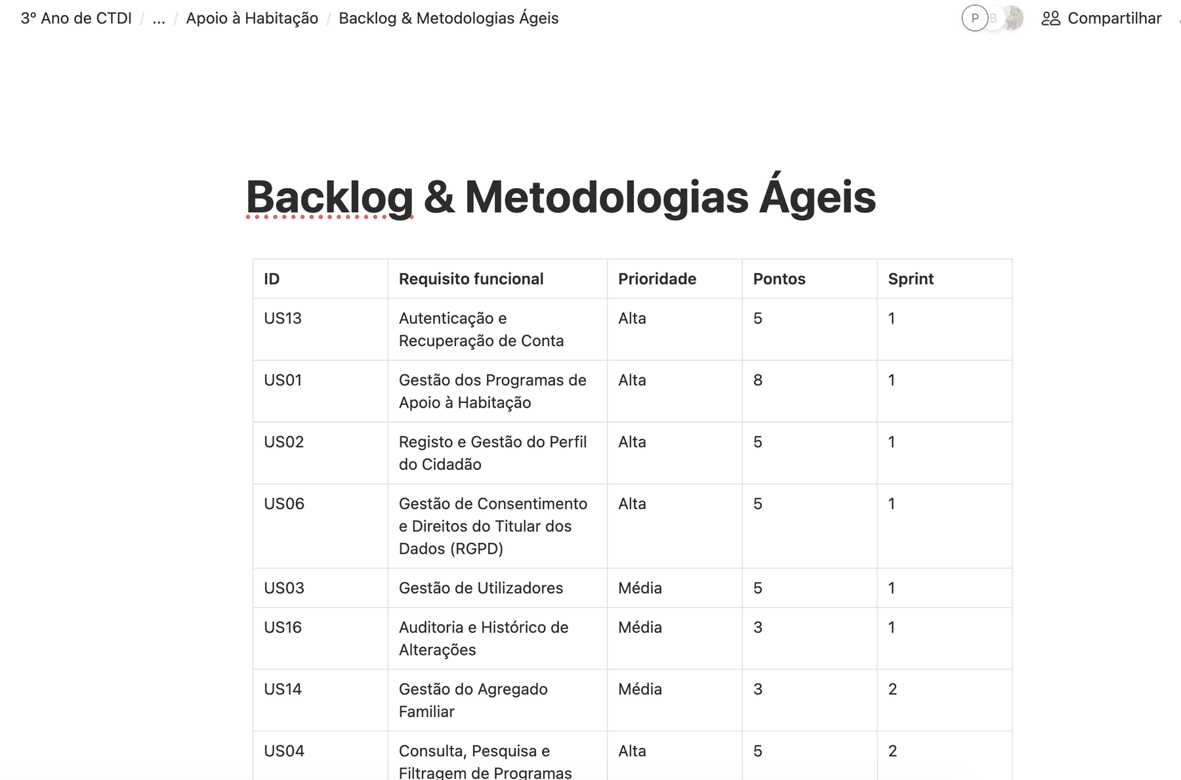
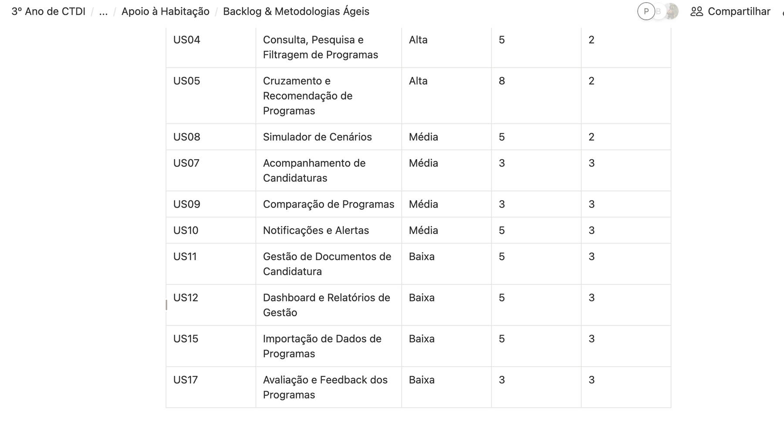
Figura 1 – Página do Notion com o Product Backlog do projeto (a tabela é apresentada em duas partes consecutivas). Cada linha representa uma user story, identificada pelo código, descrição, prioridade, estimativa em story points e sprint a que está atribuída, servindo de base ao planeamento e ao acompanhamento do trabalho ao longo dos três sprints.

4.2 GitHub – Repositório do projeto
O GitHub é utilizado para o controlo de versões e como local central de armazenamento dos artefactos do projeto. Todos os elementos do grupo trabalham sobre o mesmo repositório, o que permite registar quem alterou o quê e quando, através do histórico de commits, e manter a documentação e o protótipo da aplicação sempre organizados e acessíveis.
O repositório é público e pode ser consultado em https://github.com/polianaduartectdi/gestao-a-habitacao.
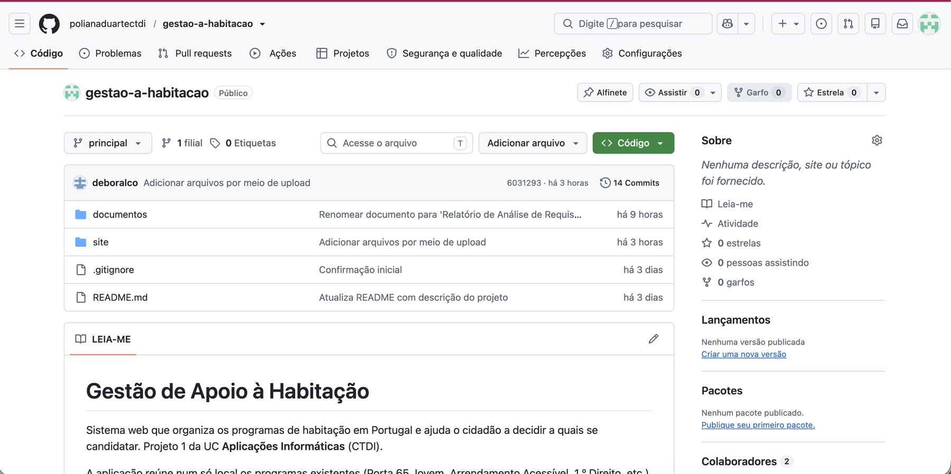
Figura 2 – Página inicial do repositório “gestao-a-habitacao” no GitHub. O repositório, de acesso público, está organizado em duas pastas principais, “documentos”, com os relatórios e restante documentação do projeto, e “site”, com o protótipo da aplicação, e inclui o ficheiro README.md, que apresenta o projeto, bem como o histórico de commits e a lista de colaboradores. Endereço: https://github.com/polianaduartectdi/gestao-a-habitacao.
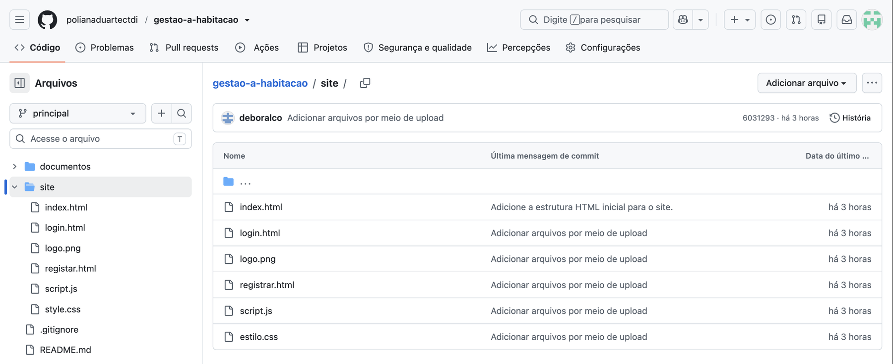
Figura 3 – Conteúdo da pasta “site” do repositório. Contém a primeira versão do protótipo da aplicação web, nomeadamente as páginas de início (index.html), de autenticação (login.html) e de registo (registrar.html), o ficheiro de comportamento script.js, as folhas de estilo CSS (style.css e estilo.css) e o logótipo do projeto, e corresponde às funcionalidades de registo e autenticação previstas nos requisitos.

4.3 Documentação em Markdown
A documentação técnica do projeto, como o ficheiro README.md, é escrita em Markdown, um formato de texto simples com marcações leves para títulos, listas e destaques. Por ser texto simples, é versionado no GitHub juntamente com o restante código, o que permite acompanhar a evolução da documentação e é apresentado de forma formatada na página do repositório. As figuras seguintes mostram o mesmo ficheiro no modo de código-fonte e na pré-visualização.
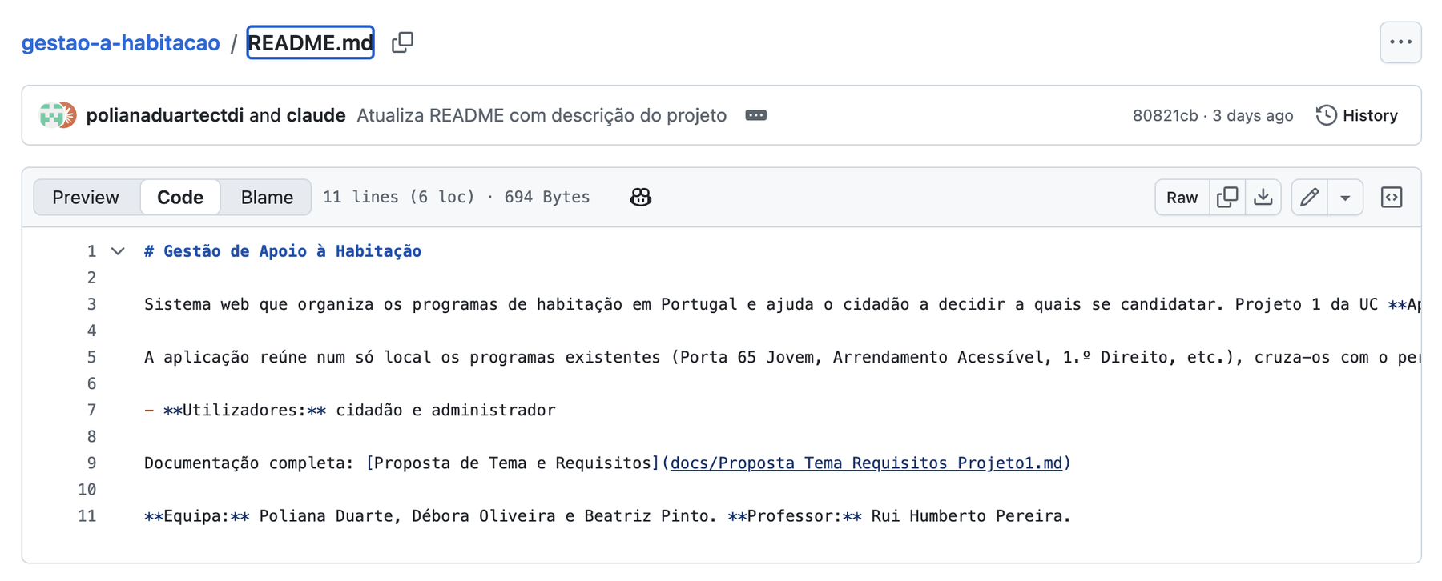
Figura 4 – Ficheiro Markdown (README.md) no modo de código-fonte, onde são visíveis as marcações utilizadas para definir títulos, listas e texto em destaque.
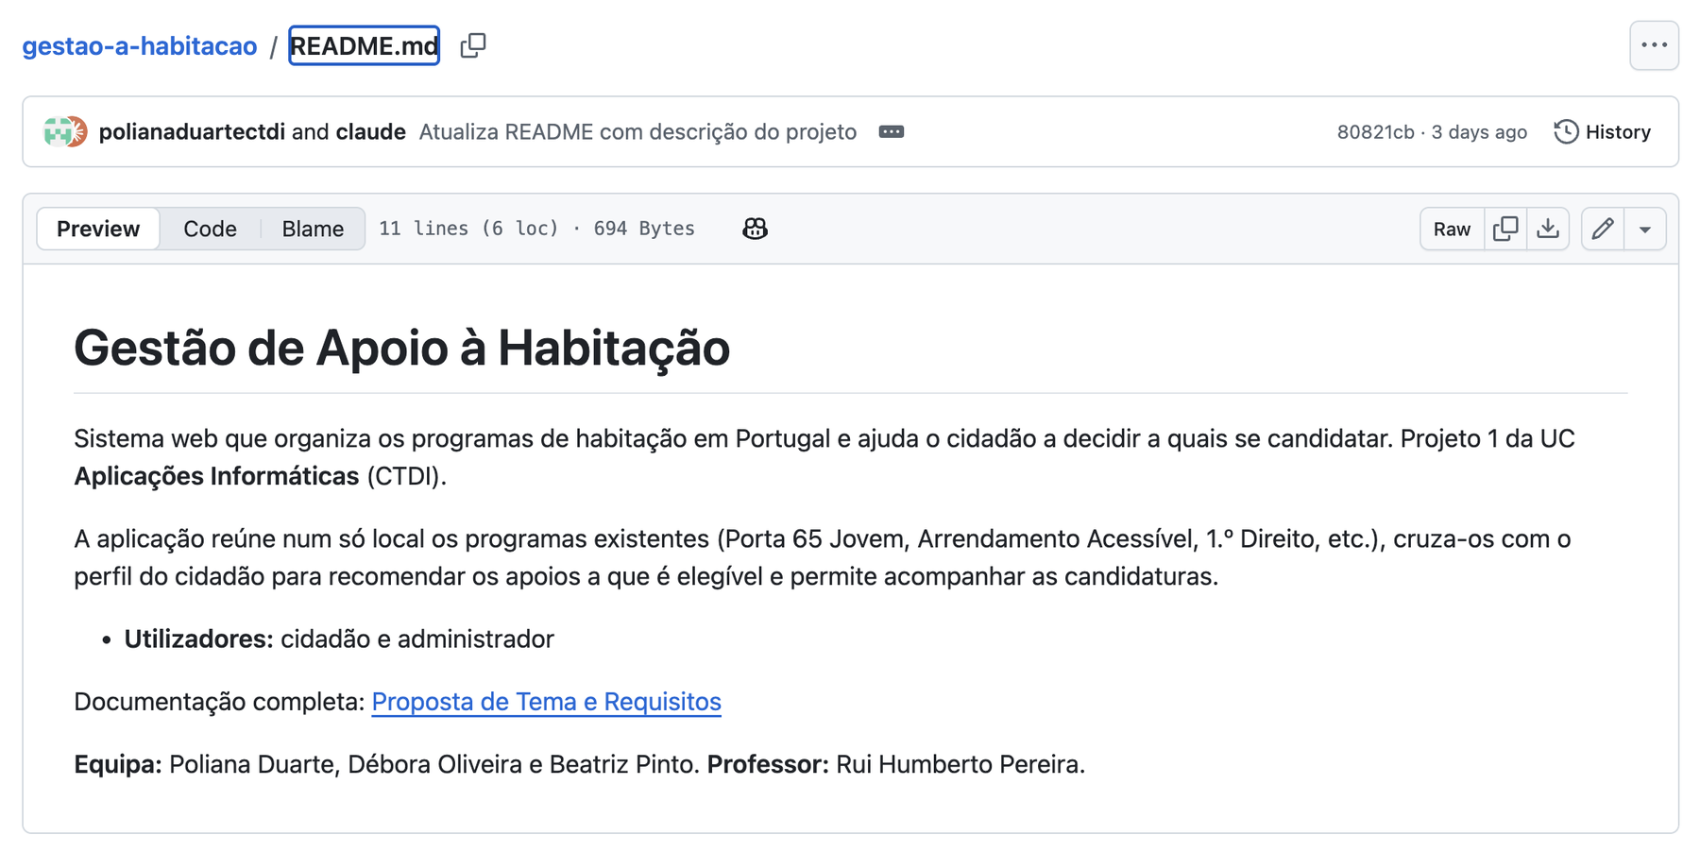
Figura 5 – Pré-visualização do mesmo ficheiro no GitHub, em que as marcações Markdown são apresentadas já formatadas, tal como serão lidas por quem consulta o repositório.

5. Desenvolvimento da Aplicação
A aplicação está a ser desenvolvida como um sistema web, recorrendo atualmente a HTML, CSS, e JavaScript. Nesta fase inicial, o objetivo é construir a estrturua de navegação e as principais interfaces que servirão de base às funcionalidades descritdas nos requisitos. As páginas apresentadas de seguida correspondem a uma parte do protótipo já implementadod, refletindo algumas das user stories priorizadas para o primeiro sprint, como a autenticação, o registo do perfil do cidadão e a consulta de programas de apoio (ainda por adicionar). As imagens que se seguem ilustram o estado atual da aplicação no fundo preto, tendo a opção de mudar para o modo claro:


Figura 6 – Página inicia da aplicaçãol.
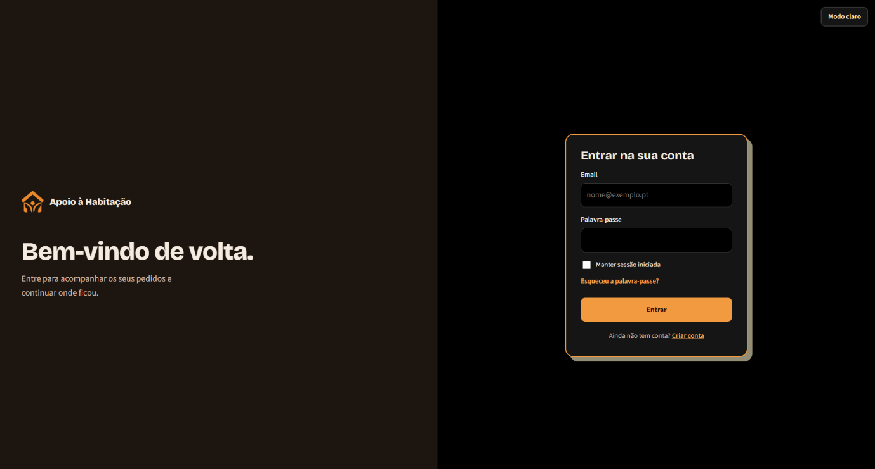
Figura 7 – Página de autenticação.

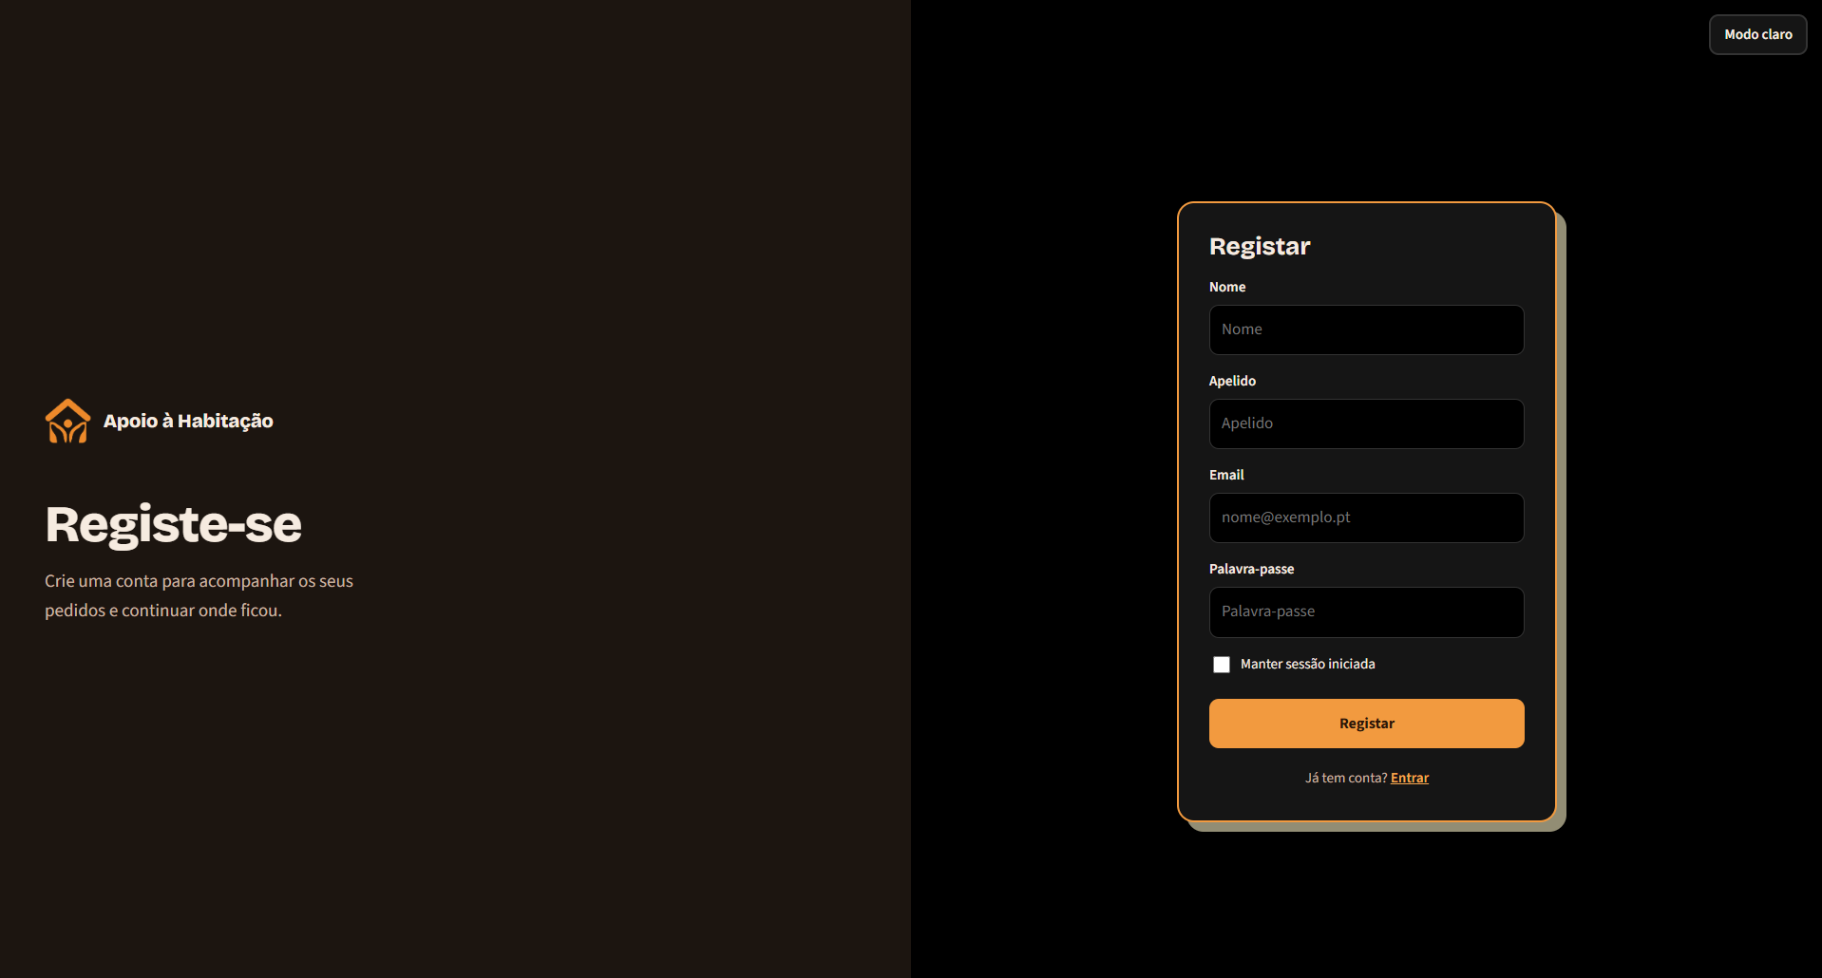
Figura 8 – Página de registo do cidadão.

6. Referências
Duarte, P., Oliveira, D., & Pinto, B. (2026). gestao-a-habitacao [Repositório de código]. GitHub. Consultado em 8 de outubro de 2026, em https://github.com/polianaduartectdi/gestao-a-habitacao
Instituto da Habitação e da Reabilitação Urbana [IHRU]. (s.d.). Portal da Habitação. Consultado em 8 de outubro de 2026, em https://www.portaldahabitacao.pt/
Parlamento Europeu e Conselho da União Europeia. (2016). Regulamento (UE) 2016/679, de 27 de abril de 2016. Jornal Oficial da União Europeia, L 119, 1–88. https://eur-lex.europa.eu/eli/reg/2016/679/oj?locale=pt

